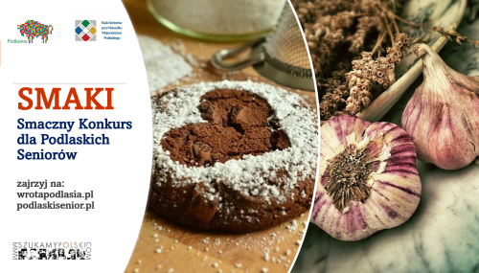
KARTA ZGŁOSZENIOWA
SMAKI – Smaczny Konkurs dla Podlaskich Seniorów

DANE UCZESTNIKA – organizatorzy konkursu gwarantują wykorzystanie niezbędnych danych Uczestnika wyłącznie do celów związanych z realizacją konkursu.
1. | Imię i Nazwisko
2. | Wiek Autora
3. | Miejscowość
5. | Kontakt telefoniczny/e-mail

INFORMACJE O NADESŁANYCH UTWORACH
1. | Tytuł utworu/utworów
2. | Autor zdjęcia (jeśli załączone)

OŚWIADCZENIE Biorąc udział w Konkursie, akceptuję jego Regulamin i mam świadomość, że nadesłana praca nie będzie zwracana, a od decyzji Jury nie ma odwołania. Oświadczam, że jestem jedynym autorem nadesłanej do konkursu pracy, która nie była wcześniej publikowana i nagradzana w konkursach literackich.
Jednocześnie wyrażam zgodę na późniejszą publikację utworu przez Organizatorów i patronów medialnych na ich stronach internetowych bez uiszczania honorarium dla Autora.
Wyrażam zgodę na przetwarzanie moich danych osobowych niezbędnych dla potrzeb konkursu zgodnie z Rozporządzeniem Parlamentu Europejskiego i Rady UE 2016/679) o ochronie danych osobowych (RODO). Administratorem danych osobowych Autorów zgłaszających swoje prace do konkursu jest Stowarzyszenie Szukamy Polski z siedzibą w Białymstoku przy ul. św. Rocha 3, lok. 306 15-879 Białystok.

………………………………………………………………………….. data i czytelny podpis

